BOLETÍN DE INFORMACIÓN DEL BURJASSOT, C.F.
DECANO DEL FÚTBOL DE LA COMUNIDAD VALENCIANA
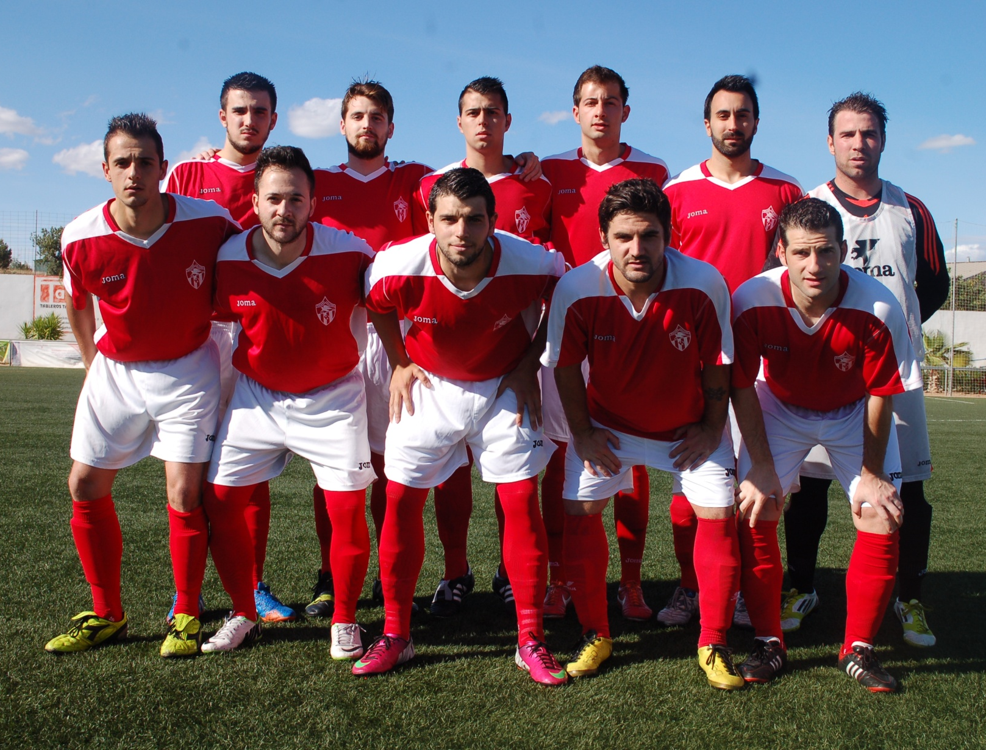

CAMPEONATO REGIONAL PREFERENTE - GRUPO II

Domingo, 4 de Mayo de 2014

F.B.M. MONCADA, C.F.
B U R J A S S O T, C. F.
Nº 35
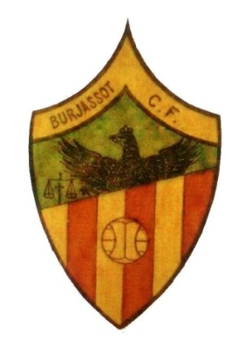
OTRO PUNTO QUE SALE DEL ALMA

Hace mes y medio que este equipo sufrió uno de los varapalos más duros de su centenaria historia. Estábamos en puestos de promoción de ascenso, y, vistos los vaivenes clasificatorios, pocos dudamos que tendríamos a estas alturas la posibilidad de lograr ese objetivo todavía en la mano.

Pasó lo que todos conocen. Desde entonces, muchas cosas han cambiado, y, afortunadamente, el espíritu de este Club sigue intacto. La afición, más que nunca, ha demostrado una madurez impresionante, y está llevando en volandas a un grupo de chavales que sólo aspiran a reivindicarse. Ya llevan dos puntos.

De la mano de Fernando Gómez, el equipo le va cogiendo el aire a la categoría, y, pese a estar luchando contra el tiempo y la falta de compenetración, cada partido es una final para ellos. El punto logrado en Cheste, sumado al de Torrent, son un golpe de moral impresionante.

¿Y qué decir de la afición? Eso sí que es impactante. Han demostrado una calidad humana y una responsabilidad al alcance de muy pocas, alentando al equipo e impresionando a unos jugadores poco acostumbrados a estos menesteres. Por ello, la Directiva ha decidido rendir un homenaje en todos los frentes. Dentro de dos jornadas, frente al San Marcelino, se cerrará la temporada 2013/2014 en Los Silos. Ese partido ha sido declarado "Día de la Afición". Las entradas serán gratuitas y queremos que animéis a toda vuestra gente para que acudan al campo. Esto debe ser una fiesta. Bastantes malos tragos hemos pasado este ejercicio para no terminarlo con alegría.

Os esperamos a todos. Los jugadores de lo merecen...y la Afición también. Juntos somos más grandes.

¡¡ Avant Burjassot !!
G.E.
EL EQUIPO QUE NOS VISITA
F.B.M. MONCADA, C.F.
Hoy nos visita el F.B.M. MONCADA C.F. En la década de los 90, el Ayuntamiento de Moncada les propone pagar las deudas al Moncada, C.F., equipo histórico fundado por los años 50 y al Atlético Moncadense, con la condición que se tienen que fusionar y formar un nuevo equipo, así nació el F.B.M. Moncada, C.F. Sus colores oficiales son camiseta amarilla, pantalón y medias verdes.
El equipo ocupa la última plaza en la tabla clasificatoria. Treinta partidos ha disputado, con tres ganados, tres empatados y veintitrés perdidos, con dieciocho goles a favor y sesenta y nueve en contra.
La última visita al Campo de Los Silos fue en la temporada pasada, el 28 de Octubre de 2012, con el resultado de Burjassot, C.F. 4 F.B.M.Moncada, C.F. 1 (goles de Abarca, Xavi (p) y Javi Santos (2)). En el partido de la primera vuelta disputado en Moncada el resultado fue de empate a uno tanto (Reyes).

CLASIFICACION REGIONAL PREFERENTE - GRUPO II
 | EQUIPO | Pt | Ju | Ga | Em | Pe | Gf | Gc
1º | U.D. Castellar - Oliveral | 67 | 30 | 21 | 4 | 5 | 58 | 31
2º | Torrent C.F. | 60 | 30 | 18 | 6 | 6 | 53 | 28
3º | U.D. Quart de Poblet | 60 | 30 | 19 | 3 | 8 | 59 | 32
4º | Recambios Colón C.D. | 56 | 30 | 15 | 11 | 4 | 45 | 25
5º | Sporting Club Requena | 52 | 30 | 15 | 7 | 8 | 52 | 33
6º | Mislata C.F. | 51 | 30 | 15 | 6 | 9 | 45 | 36
7º | Burjassot C.F. | 50 | 30 | 13 | 11 | 6 | 51 | 28
8º | U.D. Juventud - Barrio del Cristo | 49 | 30 | 14 | 7 | 9 | 41 | 37
9º | C.D. Cheste | 43 | 30 | 13 | 4 | 13 | 44 | 41
10º | Alboraya U.D. | 39 | 30 | 10 | 9 | 11 | 38 | 38
11º | C.F. Chiva | 38 | 30 | 11 | 5 | 14 | 39 | 48
12º | Discóbolo-La Torre A.C. | 37 | 30 | 11 | 4 | 15 | 37 | 51
13º | Paiporta C.F. | 34 | 30 | 9 | 7 | 14 | 44 | 46
14º | Godella C.F. | 31 | 30 | 8 | 7 | 15 | 34 | 48
15º | C.F. Crack´s | 28 | 30 | 8 | 4 | 18 | 32 | 43
16º | C.D. Buñol | 27 | 30 | 6 | 9 | 15 | 38 | 55
17º | C.D.A. San Marcelino | 16 | 30 | 2 | 10 | 18 | 17 | 56
18º | F.B.M. Moncada C.F. | 13 | 30 | 3 | 4 | 23 | 18 | 69

BURJASSOT, C.F. 0 U.D. ALBORAYA 2
NO SE PUDO SEGUIR LA RACHA DE TORRENT

13 de abril de 2014
Una U.D. Alboraya enchufada salió victoriosa de Los Silos en un encuentro que siempre tuvo controlado. Los de Jareño se vieron pronto con el marcador a favor y manejaron el duelo a su antojo.
El encuentro se puso pronto de cara para los de Jareño, cuando Manu puso el 0-1. Un centro de Guille lo tocó Bartu y Manu llegó libre de marca en el segundo palo. A partir de ahí, dominio total de la U.D. Alboraya que dispuso de hasta 17 oportunidades, 11 de ellas fuera de los tres palos.
El marcador pudo ser más abultado en la segunda mitad. La U.D. Alboraya falló varios manos a manos. A los 64 minutos, una jugada de estrategia en una falta lateral la tocó Miguel para que Gil cabeceara a la red. El equipo rojillo tenía el partido controlado y Lucas solo sufrió en un par de centros laterales y en algún disparo lejano.
Burjassot, C.F.: Rubén, Pablo Díaz (David, -46-), Torres (Vidal, -44-), Pascu (Díaz, -63-), Rubén, Tomás, Juanvi (Juanma, -55-), Añón, Javi Santos, Victoria y Blay.
U.D. Alboraya: Lucas, Guille, Pardo, Miguel, Gil, Álex (Jaime, -76-), Isma, Moro, Jorge (Rubén, -76-), Bartu (Dani, -66-) y Manu. (Toni, -71-)
Goles: 0-1: Manu (5'); 0-2: Gil (64').
Árbitro: Paterna Navarro. Amonestó a los locales Pablo Díaz, Torres, Victoria, Juanma y Vidal; y a los visitantes Álex, Isma, Bartu, Manu y Toni. Expulsó al visitante Moro por doble amonestación en el minuto 89.

BURJASSOT, C.F. 2 SELECCION VALENCIANA SUB-18 2
GOLES DE JAVI SANTOS Y BLANCO
LA SELECCION VALENCIANA SUB-18 ULTIMA SU PREPARACION
15 de abril de 2014
Partido preparatorio de la Selección Valenciana Sub18 de cara a la Fase Final del Campeonato de España Sub-18, el que ha disputado ante el Burjassot, C.F. que con entrada gratuita el equipo Decano invitaba a todos los amantes del fútbol valenciano a presenciar este encuentro.
El combinado del Grupo II de Preferente, que actualmente ocupa la sexta posición, cuenta en estos momentos con una plantilla joven, aclimatándose a la nueva etapa iniciada, más realista que la que se estaba viviendo hasta hace escasas jornadas, cuando contaban con contrastados y cotizados futbolistas para luchar por el ascenso.
Empate a 2 goles entre el Burjassot, C.F. y la Selección Valenciana SUB-18. Destacar del partido que los goles del Decano han sido marcados por los jugadores autóctonos Javi Santos a los 22 minutos de juego y Blanco con un gran gol desde fuera del área a los 79 minutos.
Goles del partido: 0-1 minuto 6 Mario; 1-1 minuto 24 Javi Santos; 1-2 minuto 77 Roberto Cano; 2-2 minuto 79 Blanco.
Fernando Gómez ha aprovechado el amistoso para probar a jugadores de la escuela. Roger, Camilo y Amadeo que han dispuesto de minutos con el primer equipo.
A pesar de ser un amistoso; primer resultado positivo el logrado como local.

C.D. CHESTE 0 BURJASSOT, C.F. 0
OTRO PUNTO DE ILUSIÓN
26 de abril de 2014-
No se vio ningún gol en La Viña en un partido dominado por el C.D. Cheste en la primera mitad, y que se igualó más en la continuación. Julián Martínez tomó las riendas del conjunto chestano.
Tras la dimisión del entrenador Gustavo Embela, su hasta ahora segundo técnico se ha hecho cargo del Cheste. En la primera parte, los locales han llevado la posesión del juego y suyas han sido las ocasiones, frente a un voluntarioso Burjassot, C.F. pero sin llegada, que sólo ha puesto en aprietos la puerta de Nacho en una falta botada por Javi Santos. Buenas ocasiones para el C.D.Cheste, que ya al minuto 3 de partido ha visto cómo el árbitro le anulaba un gol a Aitor por fuera de juego. A los veinte minutos, el ataque conducido por los locales no lo ha podido culminar Juanqui, que solo ante Rubén, se ha encontrado con el rechace del portero visitante. Antes de la media hora, tras un córner, Aitor ha puesto el balón pegado a la escuadra pero se ha ido fuera por poco. En el 45, tras un pase de Juanqui, ha sido Juan Carlos el que se ha topado con Rubén.
En la reanudación, los amarillos han estado más imprecisos, mientras que los gualdivioletas han introducido algunas variantes, y así, ha predominado mas la igualdad, con pocas ocasiones por parte de ambos equipos, que han incurrido además en el fuera de juego en bastantes ocasiones. Es de destacar una ocasión del local Juan Carlos, que tampoco ha podido superar al meta Rubén. En resumidas cuentas, un punto para cada equipo y tanto el C.D. Cheste como el Burjassot, C.F. buscarán terminar lo mejor posible en los cuatro partidos restantes. El “nuevo” Burjassot, C.F. vuelve a rascar un empate a domicilio, como ya hizo en su anterior desplazamiento a Torrent.
C.D. Cheste: Nacho, Edu, Jorques, Monti, Aitor, Corella (Javi, -78-), Carlos (Peque, -66-), Juan Carlos, Manza (Pablo, -55-), Quique, Juanqui (Jorge, -55-).
Burjassot, C.F.: Rubén, Sabater, Juanma, Héctor, Pascu, Blanco (Juanvi, -51-), Tomás (Albi, -90-), Victoria (Camilo, -67-), Añón (Vilar, -45-), Javi Santos, Blay.
Árbitro: Arribas González. Amonestó a los locales Edu, Corella, Juanqui y Pablo; y al visitante Blanco.

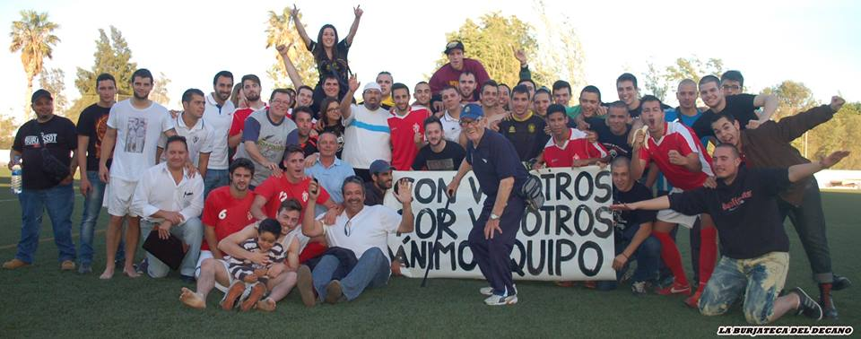

JUANVI
Juan Vicente Fombuena Viana, joven jugador del Burjassot, C.F. natural del pueblo Valenciano de Domeño, es a sus casi veintiún años una promesa en este mundo tan especial que es el fútbol. Jugador que ya defendió la camiseta gualdivioleta en su etapa de juvenil y que a su vuelta se ha ganado las simpatías del aficionado del Burjassot, pues aparte de su fútbol, es uno de los que se han quedado ayudando al Burjassot, C.F. en estos difíciles momentos, motivo por lo que la entidad le estará siempre agradecida.
Futbolísticamente hablando sus comienzos fueron en la Escuela de fútbol Crak´s, para pasar como Infantil al Alboraya, U.D. Ya como juvenil pasó al equipo Juvenil de Liga Nacional del Burjassot, C.F. y más tarde al también Juvenil del Atco. Vallbonense. Como amateur militó en la Regional Preferente una temporada en La Eliana y al comienzo de la actual temporada fichó por el Burjassot, C.F. Es un jugador habilidoso, le gusta el puesto de segundo delantero, ocupando tanto la banda derecha como la izquierda.
¿Qué supone para ti jugar en el Burjassot, C.F.?
Para mí es un orgullo y un placer formar parte de un club con el historial del Burjassot, C.F., su importancia en el futbol regional, así como la repercusión deportiva de formar parte de esta plantilla
¿Cómo fue tu vuelta al Burjassot, C.F.?
Después de recuperarme de una lesión en mi anterior equipo, tuve llamadas de varios clubs de la Preferente, pero cuando fue el Burjassot, C.F. quien me llamó, no lo dude y enseguida acepte.
Aunque no seas nacido en Burjassot , te consideramos como un hombre de la casa, ya que formaste parte de las categorías inferiores ¿Que mensaje darías a los chavales de la Escuela?

El único mensaje posible es, mucho trabajo y mucha ilusión , y que aprovechen la oportunidad que en estos momentos les brinda el club con su nuevo proyecto deportivo, en el que prima la cantera del Club.

LOS COLORES DEL BURJASSOT, C.F.
CAPITULO I
Son muchas las discusiones que he tenido sobre la indumentaria que el Burjassot, C.F. tenía que llevar, que si medias de este color o del otro, que si pantalón de este color, si las rayas son más anchas o menos, que si la posición de los colores, que si el color del segundo equipaje tiene que ser este u otro.
Durante una serie de capítulos que irán apareciendo en este Boletín "El Decano" intentaré informar de los colores que el Burjassot, C.F. ha tenido a lo largo de su historia y cuál es mi punto de vista de los que históricamente le corresponden.
Como inicio, gracias al gran trabajo que realizó uno de los fundadores del Burjassot, C.F. Don José Moscardó, titulado "Burjasot fece - Historia intima", podemos conocer como nacieron los colores de nuestro Club, el Burjassot, C.F. exactamente dice:
"Aquello marchaba pero faltaba algo muy fundamental como eran los colores que debía tener el Club, para lo que era preciso dotar a los jugadores de su correspondiente camisola que por supuesto tenía que pagar cada uno de ellos , por lo que se acordó una nueva reunión en la Peña Gallinero para resolver el asunto.
Se llegó a la citada reunión que resultó bastante movidita, pues al tener que elegir colores que no ostentaran otros clubs de la Región, se tenía que pensar en colores que resultaran diferentes, motivo que ya limitaba bastantes combinaciones, por lo que se invitó a los presentes a presentar propuestas, lo que se hizo en gran cantidad, que poco a poco fueron siendo eliminadas hasta llegar a la presentada por Pepe Marco y Enrique Pascual que proponían rayas verticales color rosa y blanco. Se estimó que dichos colores, por su tonalidad clara y sometidos al sol y constantes lavados, pronto se confundirían entre sí. Pensando en la sustitución de estos colores, vino la solución al ver que mi hermano Manolo Moscardó llevaba una bufandita de seda color morado, cruzada cerca del fleco con dos rayas amarillo vivo que destacaban enormemente y que por mucho que desmerecieran los colores siempre destacarían unos de otros. Pasamos a votación estas dos últimas propuestas, lo que originó una prolongada discusión que fue interrumpida por el dueño del Café que cargado de razón ¨nos invitó a que abandonáramos el local" por lo que el acuerdo de los actuales colores se tomo entre las paradas de nuestro Mercado.
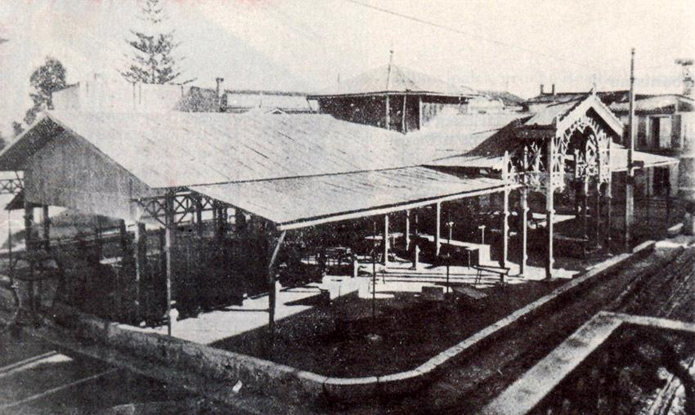
MERCADO DE BURJASSOT, LUGAR DONDE SE ACORDÓ LOS COLORES DEL BURJASSOT, C.F.
Ya teníamos nuestros colores pero había que ostentarlos en sus correspondientes camisetas, y gracias al amigo Adolfo García que tenía un tío domiciliado precisamente frente al campo de Las Piteras, que nos propuso intervenir acerca de él que era representante de una fábrica de Tejidos de Sabadell, se consiguió que se encargase del asunto para así resolverlo.
Pasaron unas semanas y por fin ¿Ya están en Burjassot las camisetas! Nos faltó el tiempo para ir a recogerlas mediante el préstamo familiar de alguno de nosotros a descuento de las cuotas de los domingos, para poder abonar su valor de 28 pesetas cada uno.
El estrenar estas camisetas que debía ser completadas como vestuario con pantalón blanco y medias negras con vueltas amarillas, merecía el estrenar balón, a cuyo efecto nos desplazamos a Valencia a la casa de Deportes Alcayne , sito en la entrada de la Bajada de San Francisco, escogiendo uno ..............
Miquel Lázaro López

TODA LA INFORMACIÓN DEL BURJASSOT, C.F. EN
www.burjagol.com
Este Boletín te los puedes descargar en color en Burjagol

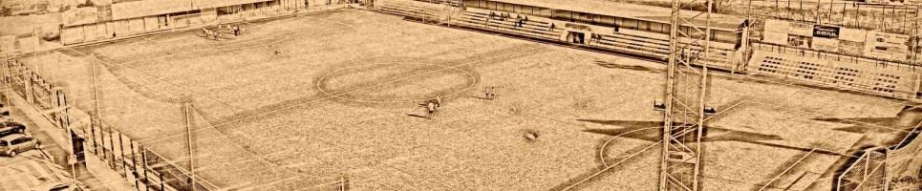
LA BURJATECA DEL DECANO
LA BURJATECA DEL DECANO ES UNA PAGINA WEB CON LA FINALIDAD DE RECOPILAR TODA LA INFORMACION POSIBLE Y TENERLA RECOPILADA PARA QUE TODO EL MUNDO PUEDA TENER ACCESO A CUALQUIER TIPO DE FONDO DE ARCHIVO DEL BURJASSOT, C.F.
PARA CUALQUIER DUDA, FACILITAR INFORMACIÓN (FOTOS, VIDEOS, DATOS HISTÓRICOS), SUGERENCIAS O SI ALGUIEN QUIERE COLABORAR CON LA BURJATECA DEL DECANO PODEIS CONTACTAR POR CORREO ELECTRONICO:
laburjatecadeldecano@hotmail.com burjassoteldecano@hotmail.com cazorlita77@hotmail.com
En cualquiera de estas direcciones de correo electrónico podéis contactar con la Burjateca del Decano.

EL DECANO RADIO
TODOS LOS JUEVES DE 7 A 8 DE LA TARDE, EN EL DIAL 93.8 DE LA FM EN "BURJASSOT RADIO". POR INTERNET EN www.burjassot.org TODA LA INFORMACION DEL BURJASSOT, C.F. EN EL PROGRAMA "EL DECANO RADIO"

